O B E C B E Č O V

ZASTUPITELSTVO OBCE BEČOV

Obecně závazná vyhláška

o zabezpečení místních záležitostí veřejného pořádku a vzhledu obce

Zastupitelstvo obce Bečov se na svém zasedání dne 30. 11. 2023 usneslo vydat na základě ustanovení § 10 písm. a), c) a § 84 odst. 2 písm. h) zákona č. 128/2000 Sb., o obcích (obecní zřízení), ve znění pozdějších předpisů, tuto obecně závaznou vyhlášku (dále jen „vyhláška“):

Článek 1
Předmět a cíl vyhlášky

- Předmětem této vyhlášky je úprava některých místních záležitostí veřejného pořádku prostřednictvím zákazu požívání alkoholických nápojů⁾ na některých veřejných prostranstvích⁾ v obci Bečov (dále jen „obec“) a ochrana vybraných veřejných prostranstvích (zejména veřejné zeleně) prostřednictvím stanovení zákazů umísťování a používání vybraných předmětů na vybraných veřejných prostranstvích.
- Cílem této vyhlášky je:
- přispět k ochraně veřejného pořádku, dobrých mravů, bezpečnosti v obci a k zajištění mravního vývoje dětí a mladistvých v rámci zabezpečení místních záležitostí veřejného pořádku,
- vytvoření dalších podmínek pro ochranu vybraných veřejných prostranství nad rámec zákonných povinností⁾, zejména přispět ke zlepšení jejich vzhledu.

Článek 2
Škodlivé činnosti

Činností, která by mohla narušit veřejný pořádek nebo být v rozporu s dobrými mravy, ochranou bezpečnosti, zdraví a majetku, být v rozporu s ochranou veřejné zeleně nebo narušovat estetický vzhled obce dle místních podmínek na území obce je:
  - požívání alkoholických nápojů na některých veřejných prostranstvích;
  - umísťování předmětů sloužících k odpočinku, rekreaci a stravování (lavice, lavičky, židle, křesla, sedací soupravy, stoly a podobný nábytek) a přípravě pokrmů (grily, udírny, vařiče a podobná zařízení), jakož i bezprostředně navazující používání těchto předmětů, na některých veřejných prostranstvích.

Článek 3
Požívání alkoholických nápojů

- Činnost dle čl. 2 písm. a) této vyhlášky se zakazuje na veřejných prostranstvích vymezených v příloze č. 1 této vyhlášky.
- Zákaz dle čl. 3 odst. 1 této vyhlášky neplatí:
- pro prostory restaurační předzahrádky po dobu provozní (otevírací) doby takové předzahrádky;
- ve dnech 31. prosince a 1. ledna.
- na dobu a prostor konání veřejnosti přístupné kulturní, sportovní a jiné společenské akce, která byla pořadatelem ohlášena Obecnímu úřadu obce alespoň 7 pracovních dnů před jejím konáním, přičemž nezbytnou součástí takového ohlášení je datum, čas (odkdy dokdy) a přesné vymezení prostoru konání takové akce.
- Obecní úřad Bečov na své úřední desce vyvěšuje informaci o době a prostoru konání akce uvedené v odst. 2 písm. c), u které byly splněny podmínky v odst. 2 písm. c) uvedené, a to před konáním takové akce.

Článek 4
Umísťování předmětů

Činnost dle čl. 2 písm. b) této vyhlášky je zakázána na veřejných prostranstvích vymezených v příloze č. 2 této vyhlášky s výjimkou umístění předmětu k sezení (lavička) umístěného ve veřejném zájmu pro neomezený okruh uživatelů (zejména v podobě zařízení sloužícího potřebám veřejnosti), a sezení na takovém předmětu.

Článek 5
Zrušovací ustanovení

Zrušuje se obecně závazná vyhláška č. 1/2017, o zabezpečení místních záležitostí veřejného pořádku a vzhledu obce, ze dne 30. 8. 2017.

Článek 6
Účinnost

Tato vyhláška nabývá účinnosti počátkem patnáctého dne následujícího po dni jejího vyhlášení.

____________________________ | ____________________________
Jaroslava Kramperová v. r.  místostarostka | Jitka Sadovská v. r.  starostka

Příloha č. 1 k obecně závazné vyhlášce o zabezpečení místních záležitostí veřejného pořádku a estetického vzhledu obce

Vymezení míst veřejného prostranství, na kterých je zakázaná činnost dle čl. 3 odst. 1 této vyhlášky:

Střed Bečova – prostranství kolem kulturního střediska, nákupního střediska, prostranství okolo panelového domu bl. 8 a prostranství kolem stromu milénia.

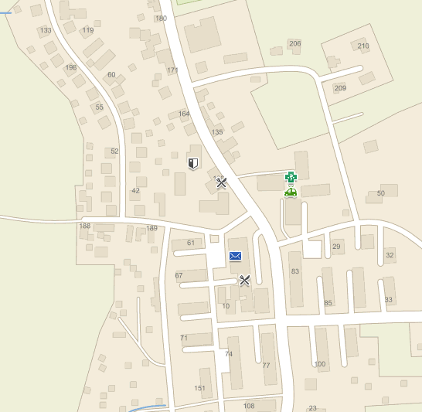

Příloha č. 2 k obecně závazné vyhlášce o zabezpečení místních záležitostí veřejného pořádku a estetického vzhledu obce

Vymezení míst veřejného prostranství, na kterých je zakázaná činnost dle čl. 4 této vyhlášky:

- Střed Bečova – prostranství kolem kulturního střediska, prostranství kolem panelových domů bl. 1, 2, 3, 4, 5, 6, 7, 8, 13, 14, 15, 16, 21, 25. Dále prostranství nad blokem 16 a prostranství vlevo tzv. „Kaštanovka“ směrem ke hřbitovu. Dále prostranství podél garáží a travnaté plochy mezi garážemi.

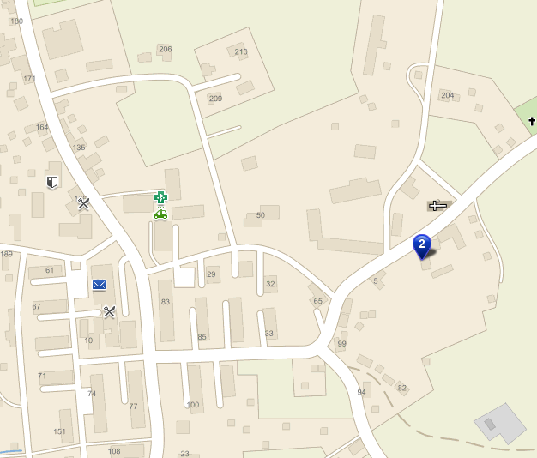

- Část Bečova směrem na Volevčice – prostranství podél nových garáží včetně prostranství okolo plechových garáží a přilehlé travnaté plochy, dále travnaté prostranství okolo bloků 22, 23 a 24.

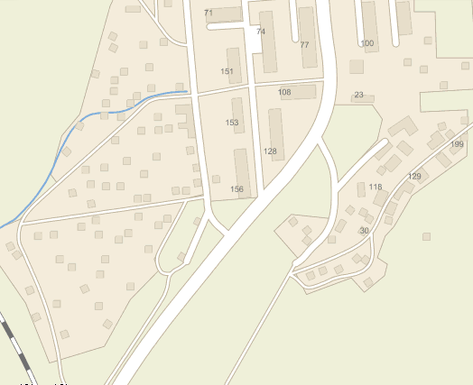

⁾ ustanovení § 2 písm. f) zákona č. 65/2017 Sb., o ochraně zdraví před škodlivými účinky návykových látek, ve znění pozdějších předpisů (Alkoholickým nápojem se rozumí nápoj obsahující více než 0,5 % objemových ethanolu.)
⁾ ustanovení § 34 zákona o obcích (Veřejným prostranstvím jsou všechna náměstí (návsi), ulice, tržiště, chodníky, veřejná zeleň, parky a další prostory přístupné každému bez omezení, tedy sloužící obecnému užívání, a to bez ohledu na vlastnictví k tomuto prostoru.)
⁾ např. přestupek neoprávněného záboru veřejného prostranství

